Transformata Hough

Detectarea liniilor

Cea mai simpla forma ce poate fi detectata folosind transformata Hough este linia.

De la ce pornim – Multimea de puncta aflate pe muchiile imaginii

P(xi, yi)

Scopul – Detectarea liniilor din imagine

y = mx + c

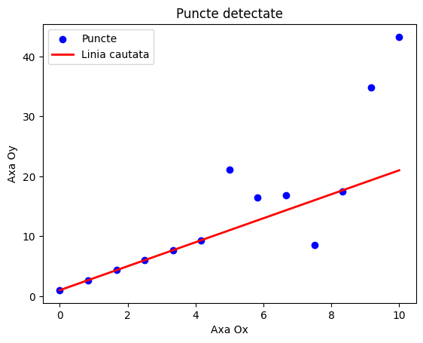

Fiecare punct de pe aceasta linie poate fi scris conform ecuatiei dreptei astfel:

yi = m * xi + c

De asemenea, putem reprezenta punctul in plan dual astfel:

c = -m * xi + yi

**[insert un pct in planul imaginii]**

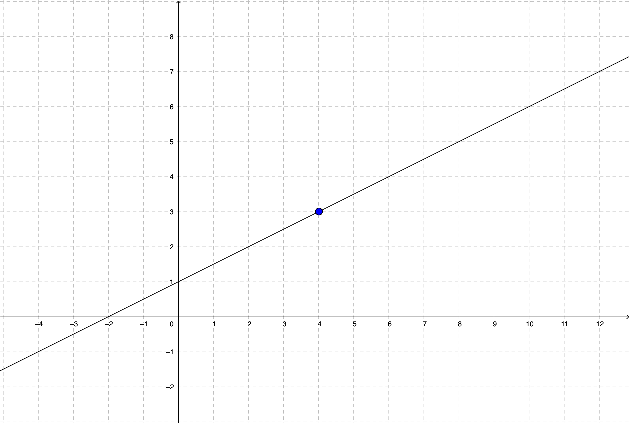

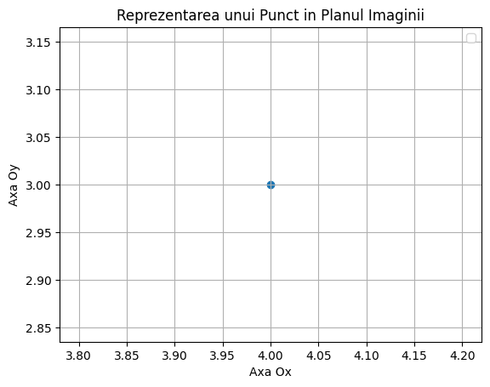

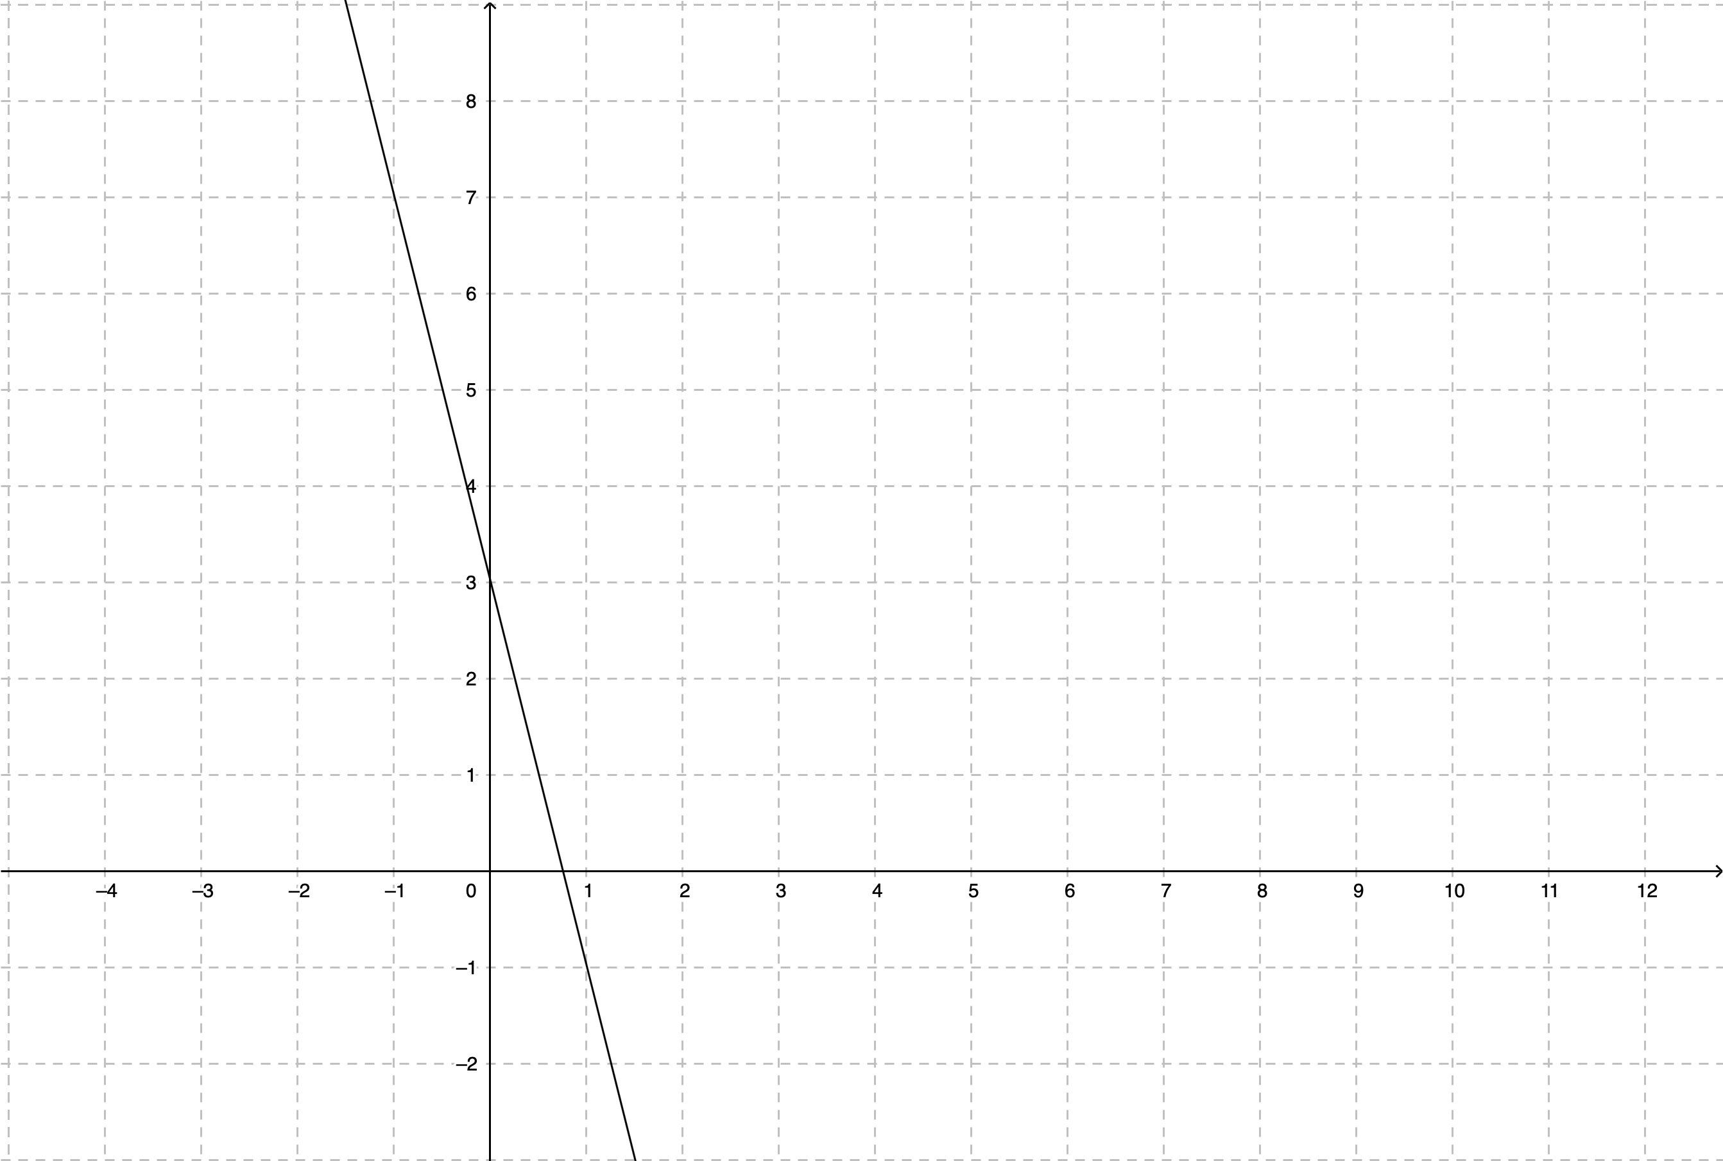

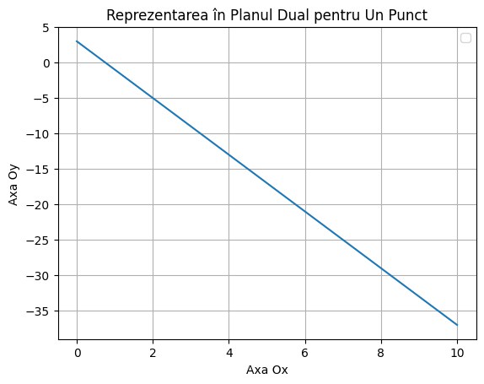

Obtinem astfel reprezentarea tuturor punctelor din imagine ca drepte in plan dual.

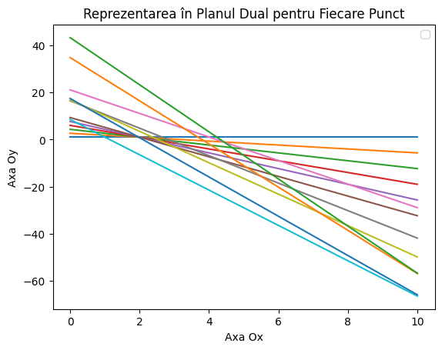

Punctele ce se afla pe aceeasi linie in planul imaginii se vor intersecta in acelasi punct P(m, c) in planul dual.

P(m, c) = punctul de intersectie al dreptelor in planul dual

**[insert imagine cu dreptele si punctul P]**

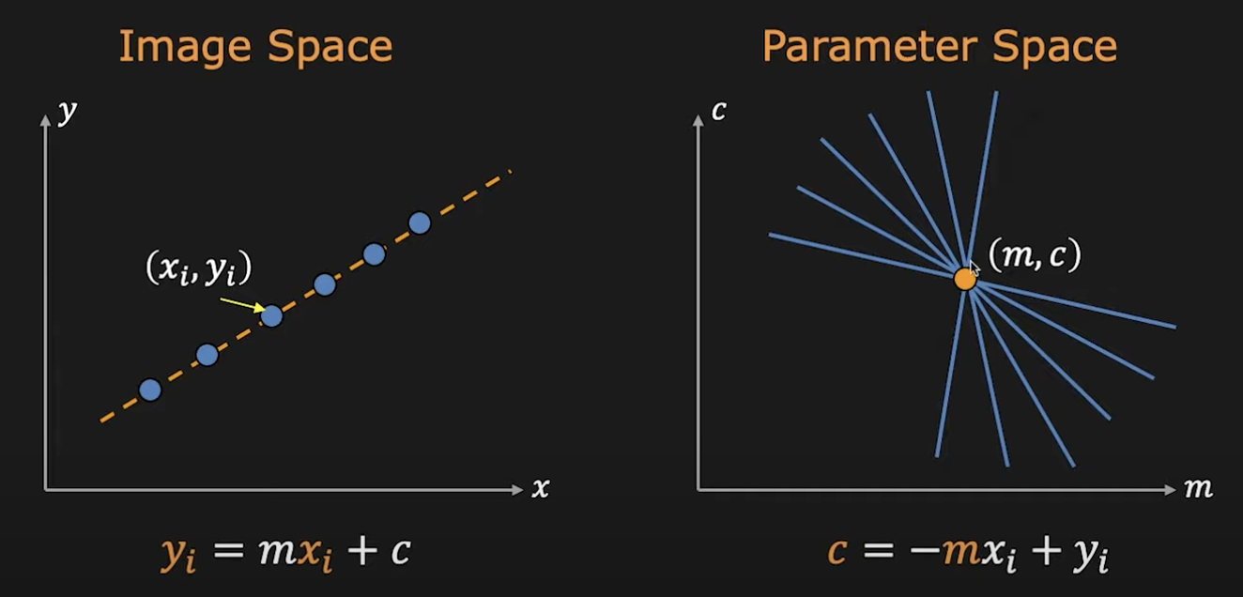

Pentru a gasi linia cautata, trebuie sa localizam in primul rand punctul de intersectie al dreptelor in planul dual. Acest lucru poate fi implementat printr-un sistem de votare.

Sistemul de votare

Folosind aceste observatiii vom crea matricea de acumulare A(m, c).

Pentru fiecare punct P(xi, yi) si dreapta corespunzatoare lui din planul dual, incrementam in matricea de acumulare valorile tuturor punctelor atinse de dreapta.

A(m, c) = A(m, c) + 1 daca (m, c) se afla pe dreapta c = -m * xi + yi

Astfel, punctul de intersectie al dreptelor in planul dual va fi “votat” de fiecare data si va detine in final valoarea maxima a “voturilor”.

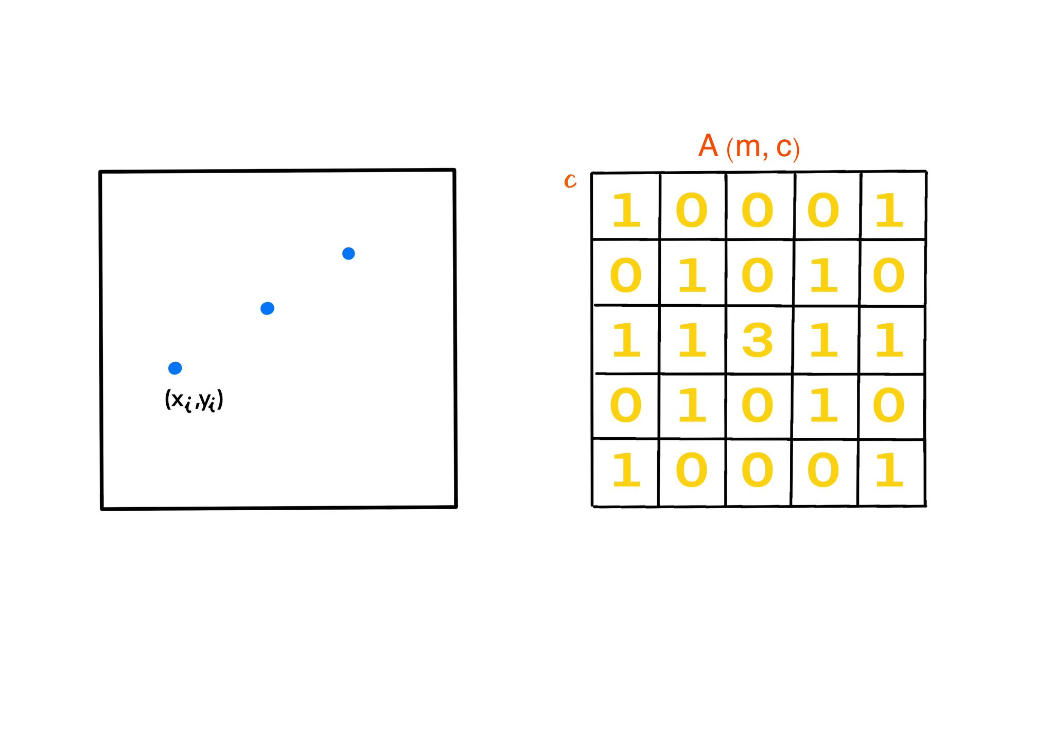

Aceasta reprezentare a dreptelor ca panta si termen libera este sub-optima doarece nu este marginita. Pentru a putea reprezenta toate dreptele posibile din imagine, atat panta cat si termenul liber trebuie sa varieze inb domeniul -∞ şi +∞.

Problema parametrilor nemarginiti poate fi rezolvata prin reprezentarea normala a dreptei, denumita si reprezentarea ρ-θ. Aceasta consista in reprezentarea dreptei folosind vectorul care trece prin origine si este perpendicular pe dreapta.

x * sin θ - y * cos θ + ρ = 0 , unde

θ = unghiul format de dreapta si axa absciselor

ρ = distanta fata de origine

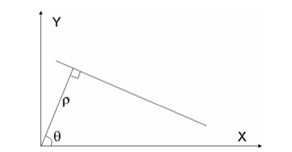

In acest caz, orientarea θ si distanta ρ au valori limitate doarece imaginea are o dimensiune finita. Valoarea maxima pentru ρ este diagonala imaginii, ρmax.

In plan dual, un punct aflat pe dreapta determinate de variabilele x si y va fi reprezentat ca o sinusoida determinata de variabilele θ si ρ.

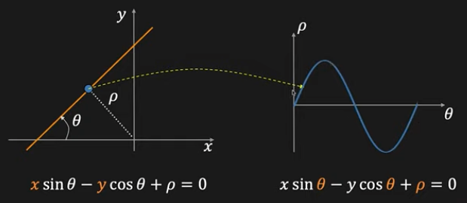

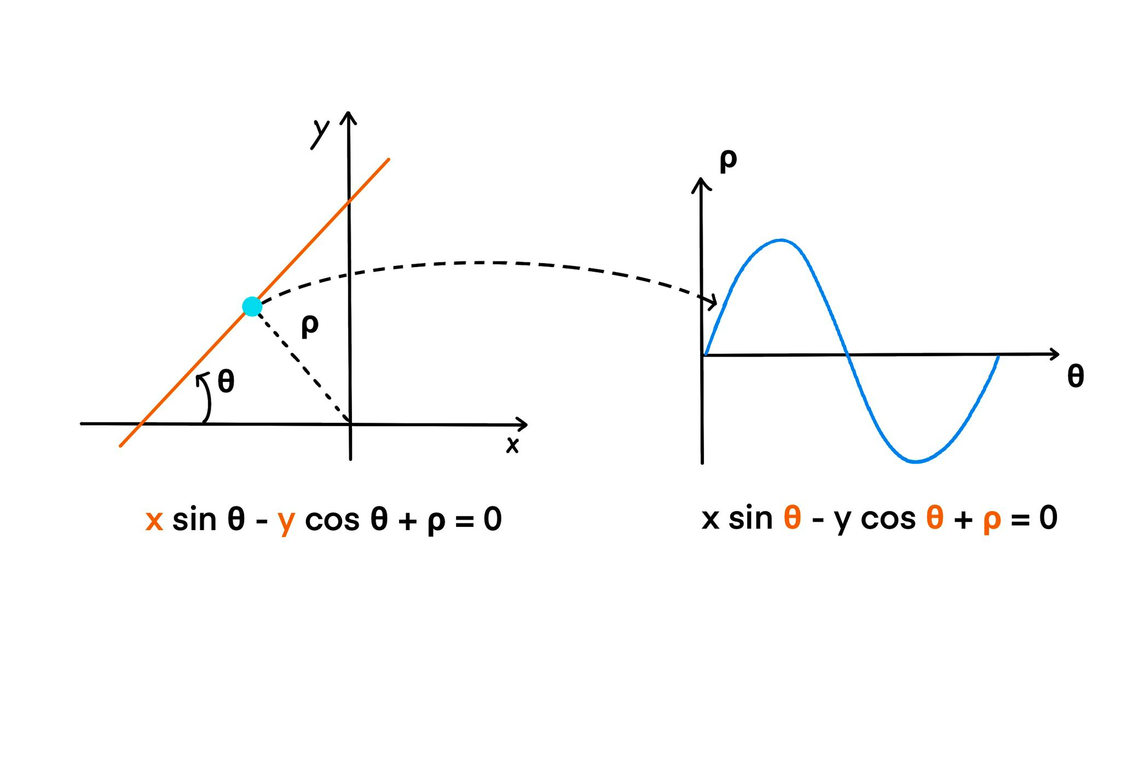

Vom crea astfel matricea de acumulare in functie de valorile θ si ρ.

Punctele aflate pe aceeasi dreapta in planul imaginii vor genera sinusoide ce se intersecteaza in mai multe puncte.

Sistemul de votare va genera in acest caz valor maxime pentru punctele de abscisa θ + k * π.

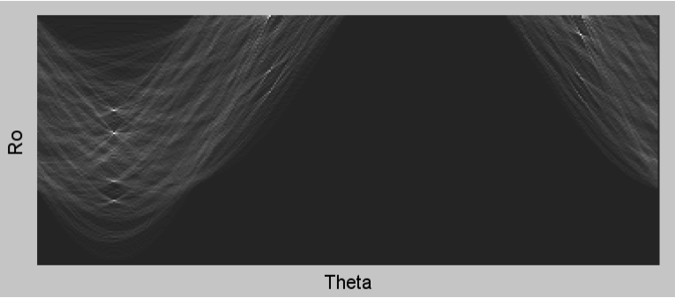

Cuantizarea parametrilor joaca de asemenea un rol important in descresterea complexitatii computationale, avand legatura cu dimensiunea acumulatorului Hough.

Daca dimensiunea unei celule din matricea de acumulare este prea mare, aceasta va ajunge sa asocieze drepte distincte.

In cazul opus, daca dimensiunea celulei este mult prea mica, zgomotul va determina o votare imprastiata si imposibilitatea identificarii unei celule de valoare maxima.

Astfel, pentru fiecare dintre cei doi parametri se stabileste un nivel de cuantizare in functie de acuratetea ceruta. Presupunem că acumulatorul Hough H reprezintă spaţiul parametrilor cuantizaţi ai dreptei. Paşii de cuantizare pentru θ şi ρ sunt ∆θ şi ∆ρ , iar valorile lor maxime sunt θ max şi ρ max, atunci cumulatorul va avea o dimensiune de (ρ max/ ∆ρ x θ max/ ∆θ ).

**[maybe ceva exemple pt erori]**